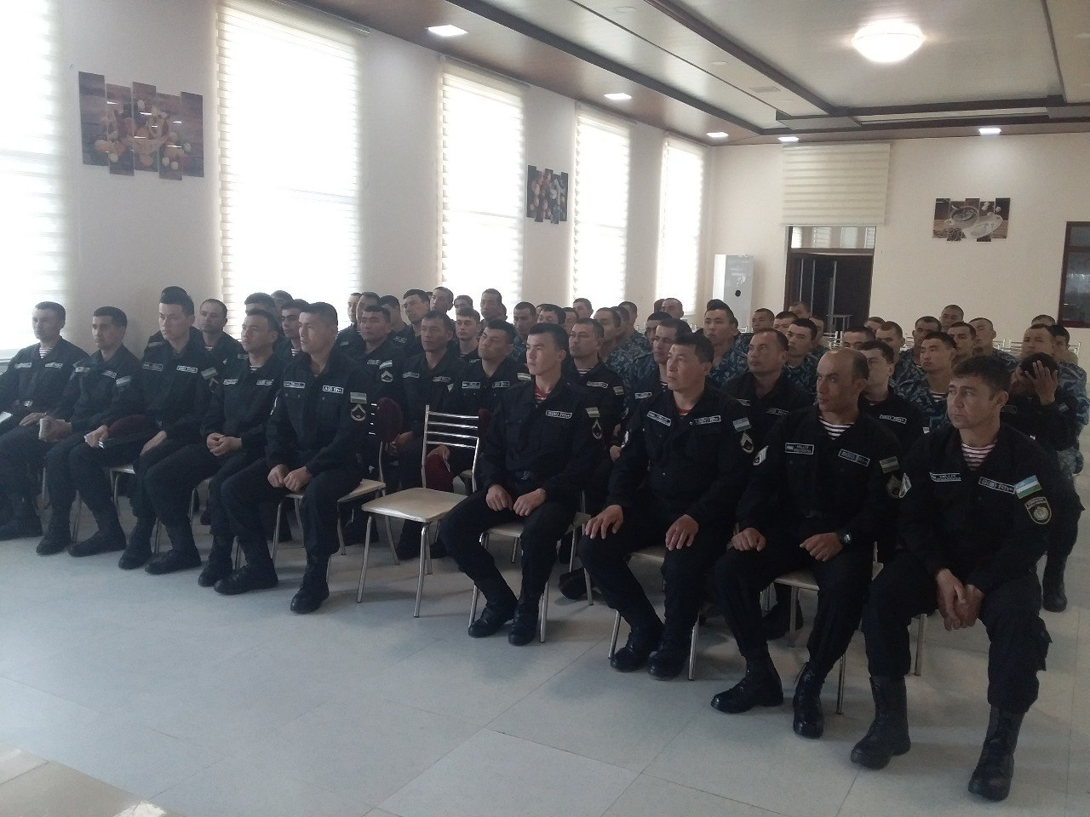
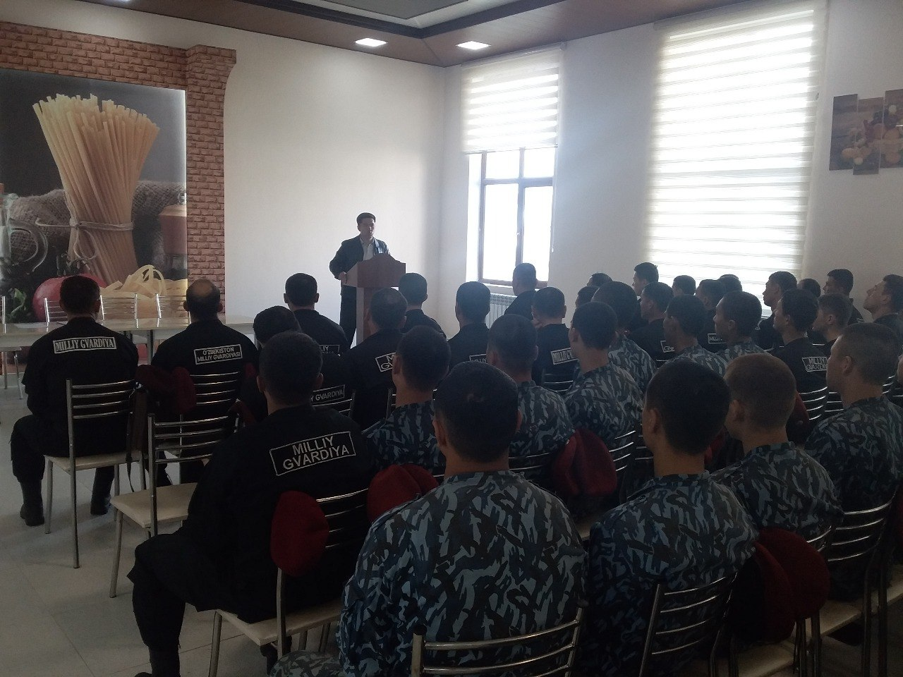
Андижон давлат университети Ўзбекистон тарихи кафедраси ўқитувчиси Мамажонов Иқболжон томонидан Ўзбекистон Миллий гвардияси Андижон вилояти рахбарлари ҳамда бўлим ходимларига “Темур тузуклари китоби - давлат бошқаруви асоси” мавзусида давра сухбати ўтказилди. Сухбат давомида АмирТемурнинг “Темур тузуклари” асари тўғрисида тўлиқ маълумотга эга бўлдилар ҳамда ўзларини қизиқтирган саволларга жавоб олишди.

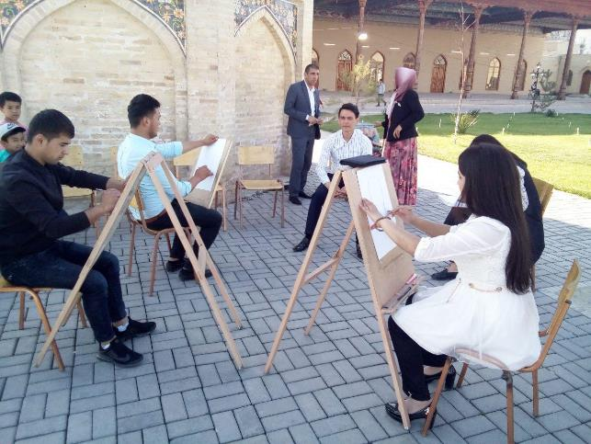
Тўгаракнинг иқтидорли аъзолари ҳафтанинг жума кунлари Эски шаҳар ҳудудида жойлашган Регистон майдонида ўзларининг ижодий ишларини намойиш этмоқда
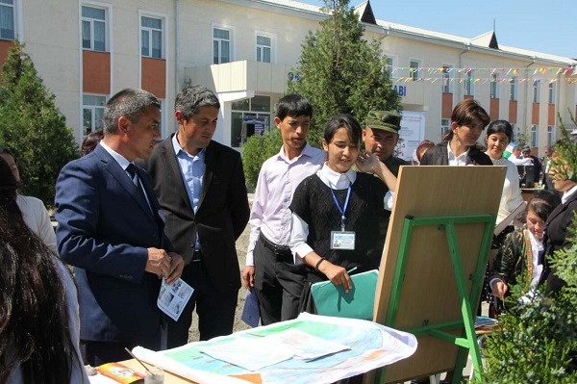

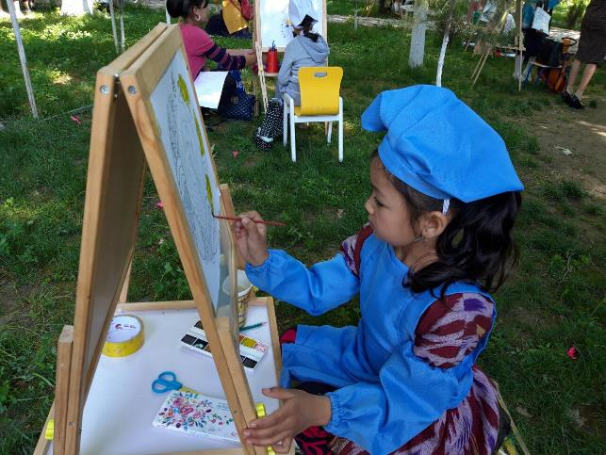

Тарих факультети талабалари Улуғнор туман ҳокимлиги билан ҳамкорликда “Иқтидорларни излаймиз” шиори остида маънавий-маърифий тадбир ўтказди.
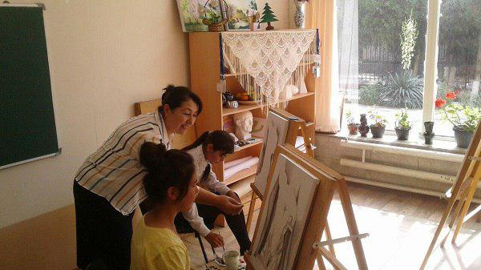

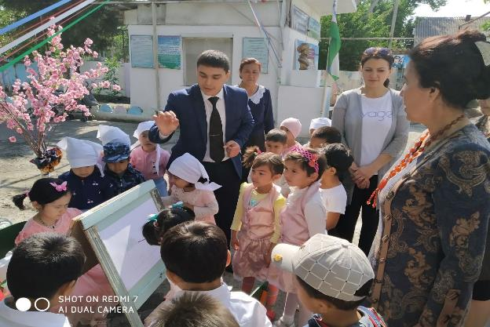

Университет профессор-ўқитувчилари томонидан Андижон педагогика коллежи ва Андижон шаҳридаги 24-МТМда “Санъатим – фахрим” шиори остида маънавий-маърифий тадбир ташкил этилди
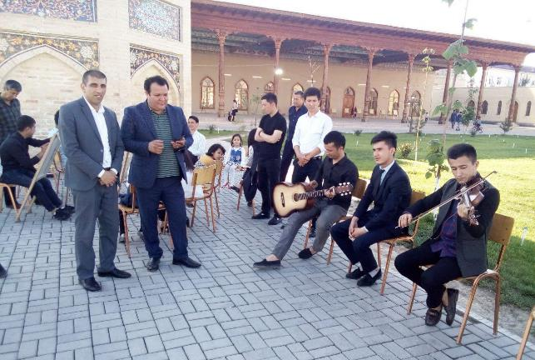

Мусиқий таълим кафедраси профессор-ўқитувчилари ва талабалари президентимиз ташаббуси асосида ёшларнинг санъатга бўлган қизиқишларини ошириш йўлида

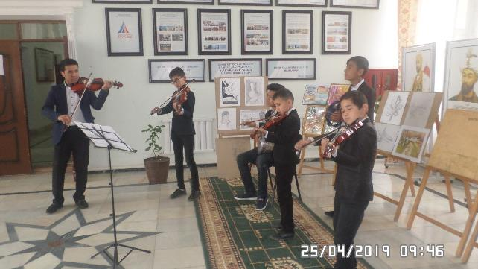

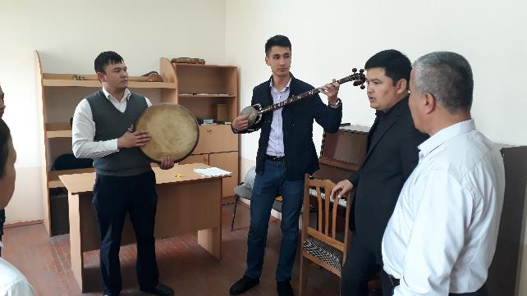

Мусиқа кафедраси ўқитувчилари Қ.Тоштемиров Асака туманидаги 10- болалар мусиқа ва санъат мактаб интернатида, Ж.Мўйдинов эса Қўрғонтепа туманидаги 4-сон болалар мусиқа ва санъат мактабида МАСТЕР КЛАСС ўтказдилар.
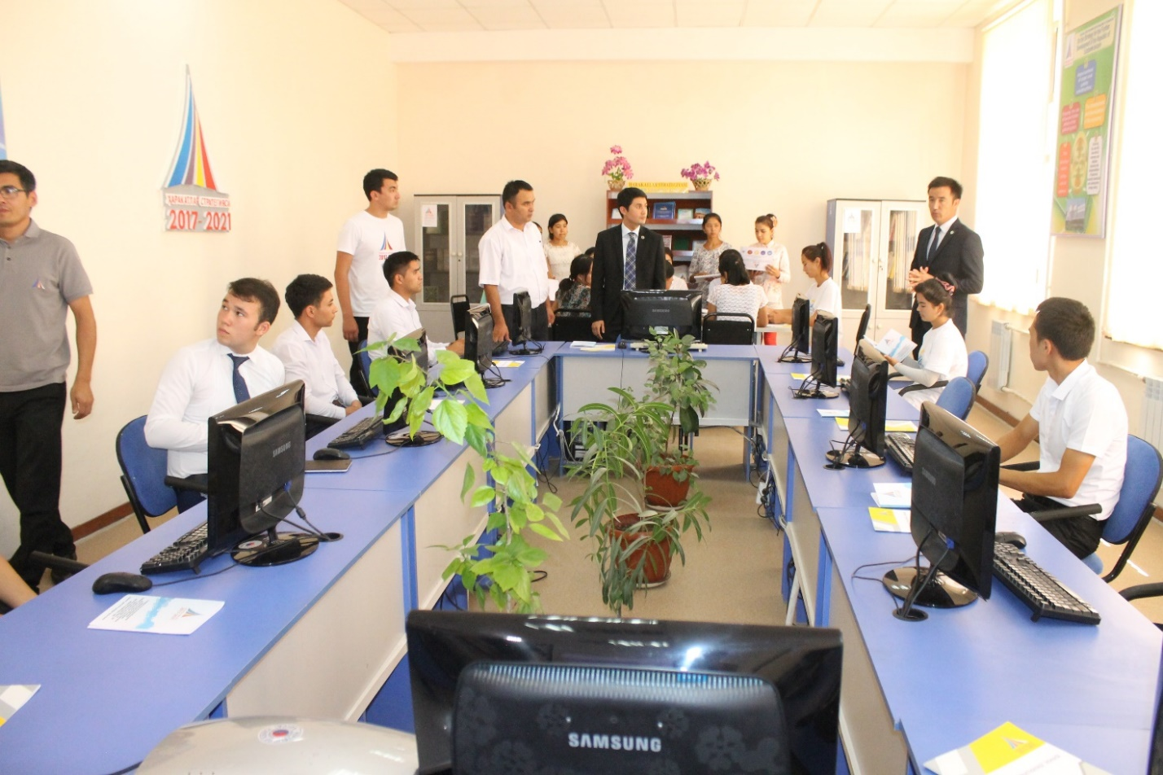
2019 йил июнь “Ёшлар ойлиги” доирасида Ёшлар иттифоқи вилоят кенгашида ташкил этилган иқтидорли ёшлар ўқув курси ўқувчилари билан учрашув ўтказилди. Университет Ёшлар билан ишлаш бўйича проректори А.Ҳамрақулов ҳамда АДУ Ёшлар иттифоқи б.т етакчиси Э.Холмирзаев иштирок этди.

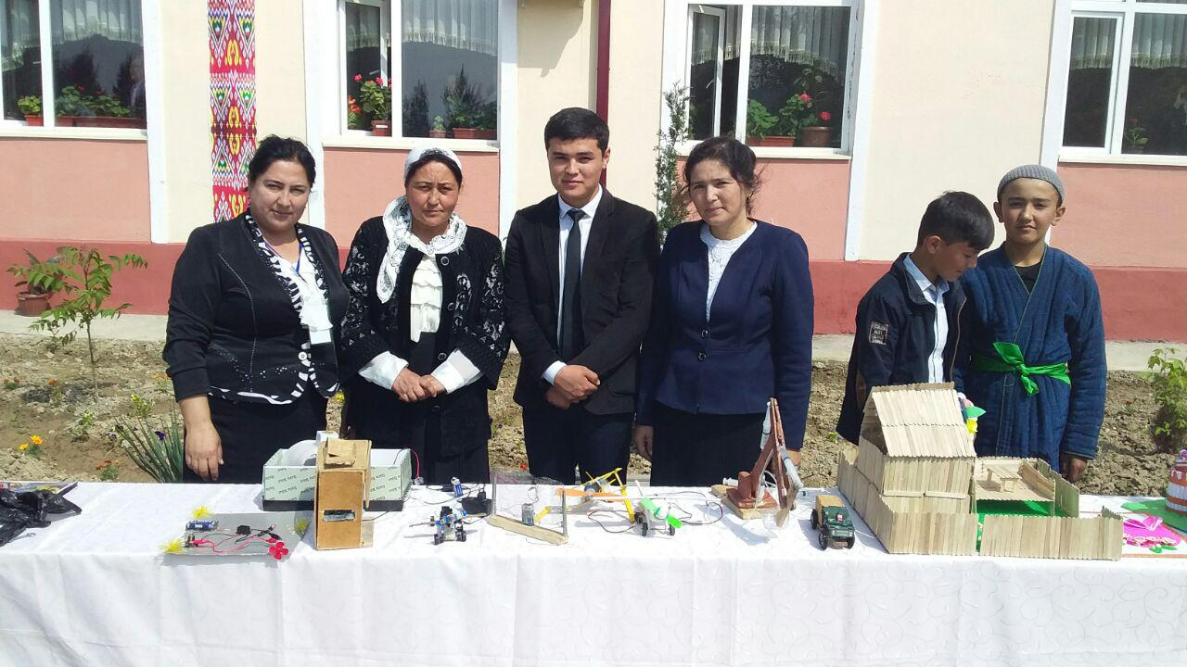

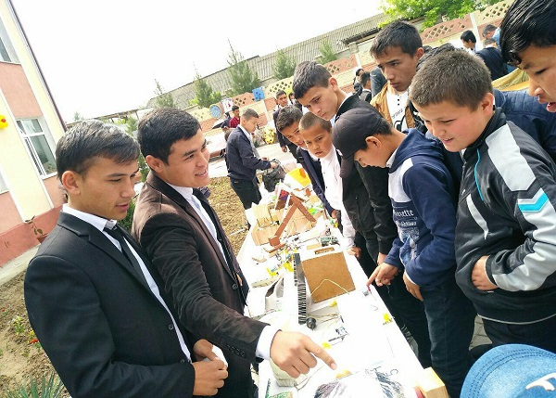

Андижон шаҳарида жойлашган умумтаълим мактабларида 5 та муҳим ташаббус доирасида очиқ ярмаркалар ташкил этилди. Ярмаркада университетнинг иқтидорли талабалари ўз кашфиётлари билан иштирок этдилар.
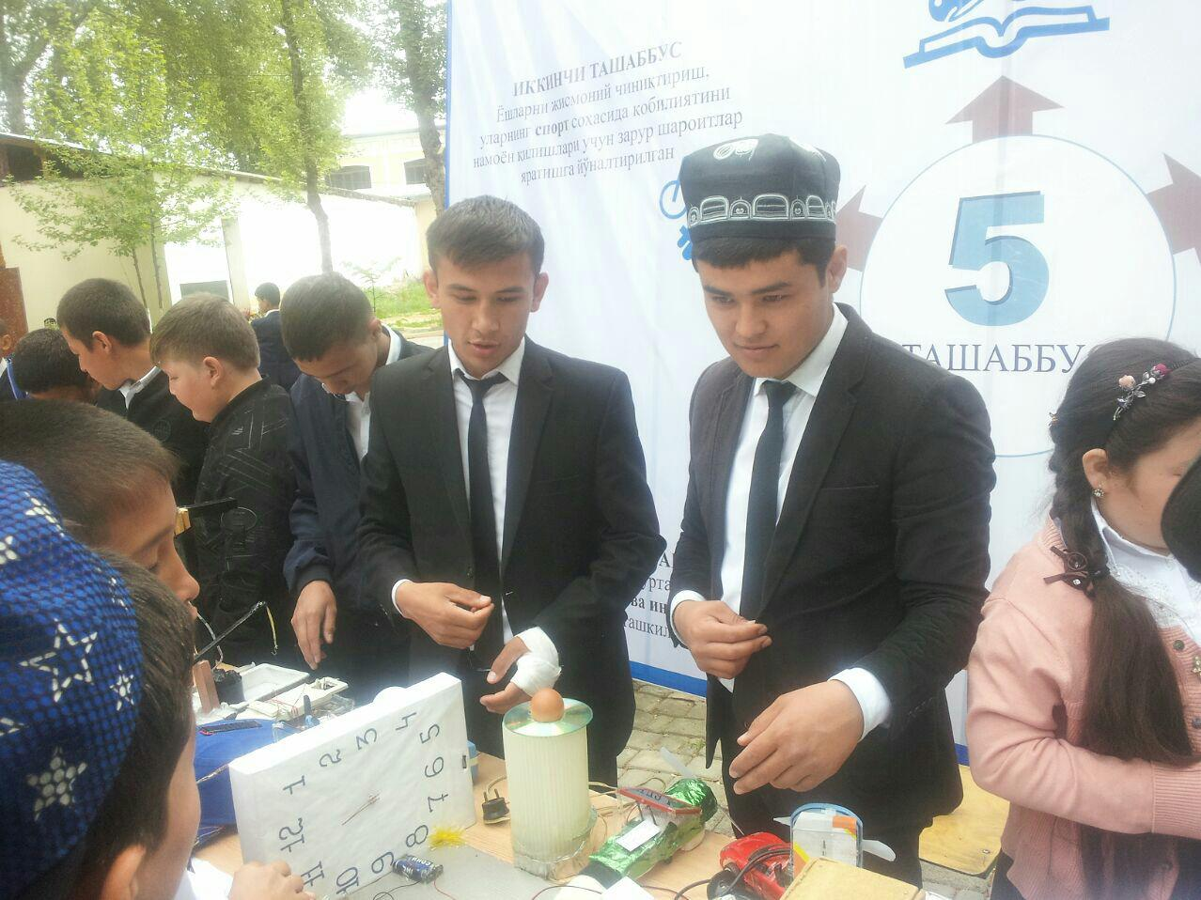

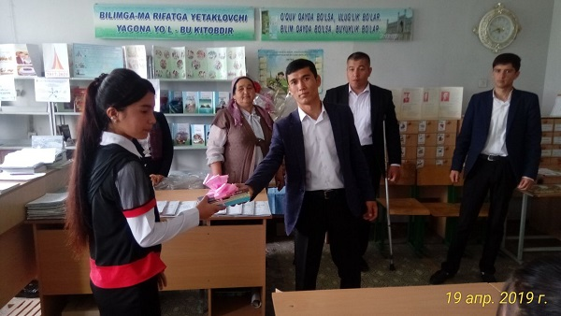

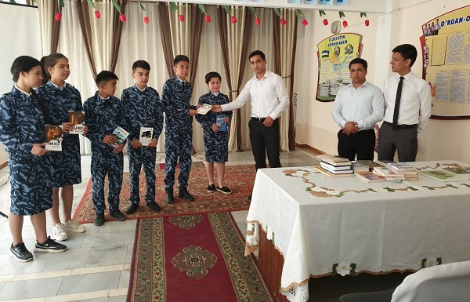

Андижон шаҳридаги умумтаълим мактабларида “Мен ўқиган мактабга менинг совғам” шиори остида китоб тарқатиш акцияси ўтказилди

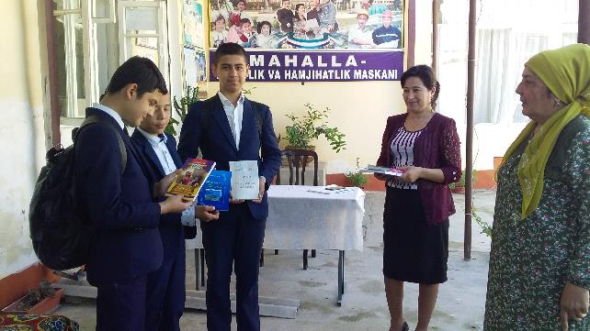

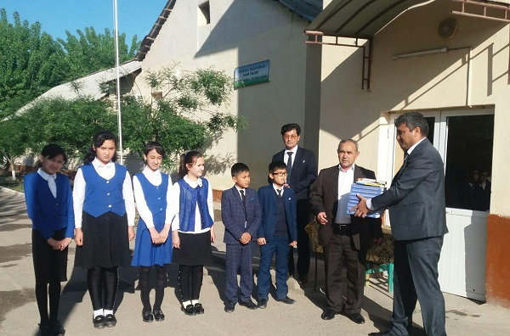

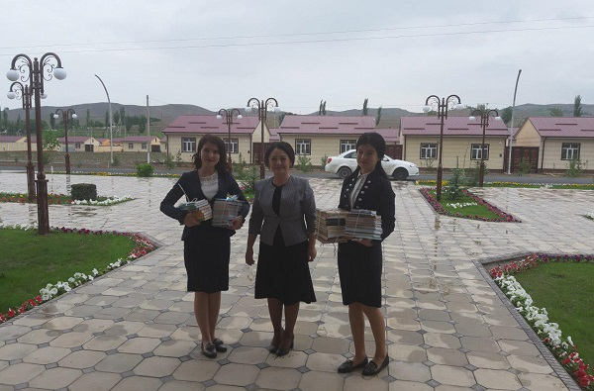

Жойларда ташкил этилган бепул кутибхоналарга Андижон давлат университети ташабуси билан 1000 дан ортиқ китоб махсулотлари етказилди

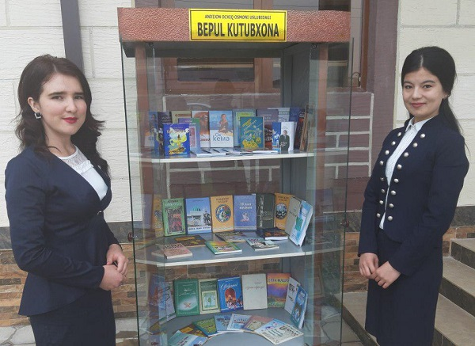

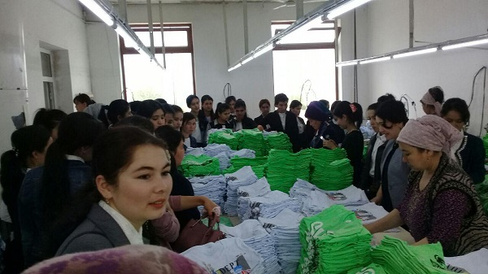

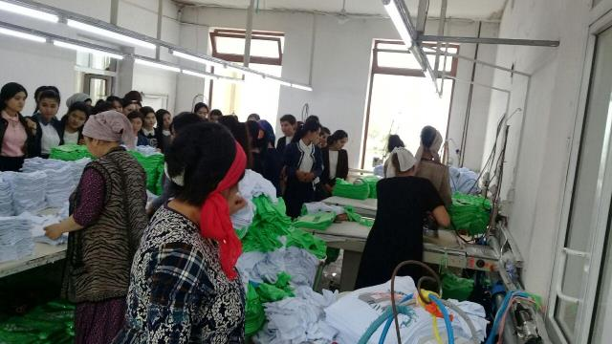

"Боғишамол текстил люкс" корхонасида аёл ишчиларга яратилган шарт-шароит билан талаба-қизларимиз яқиндан танишмоқдалар
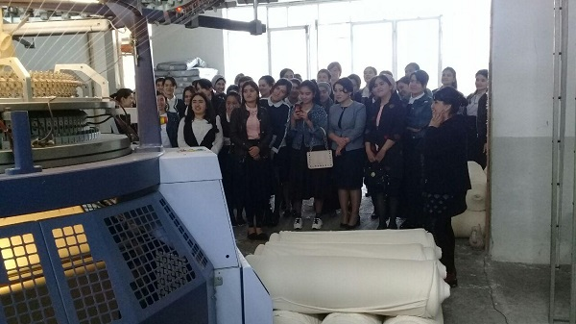

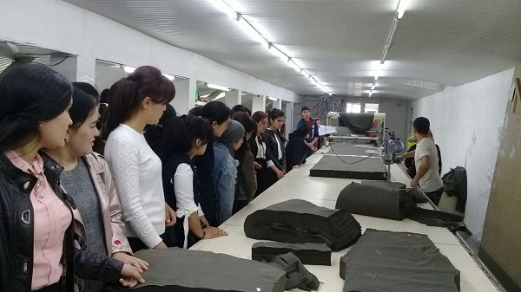

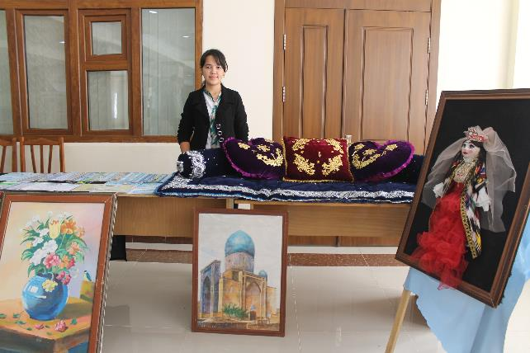

Университетда талаба-қизларнинг қўл меҳнати билан яратган ижодий ишлар кўргазмаси ўтказилди

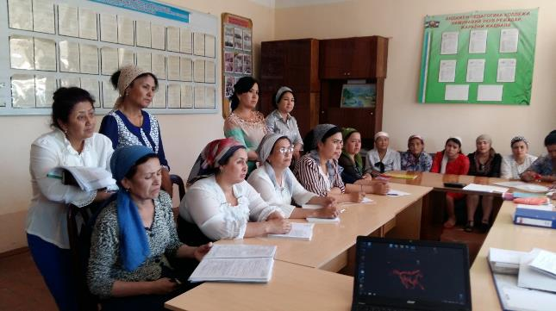

Андижон педагогика коллежи ўқитувчилари иштирокида “Хотин-қизларни иш билан таъминлаш” мавзусида йиғилиш ўтказилди

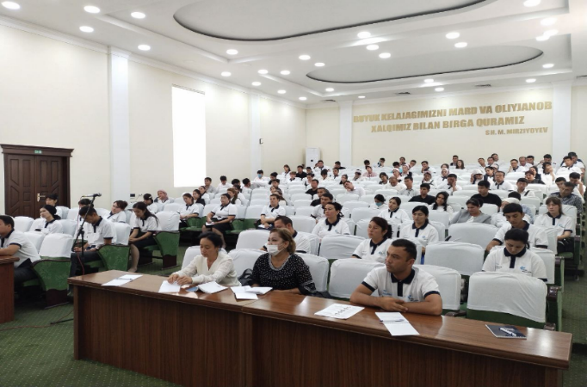
2021 йилнинг 22-23 сентябр кунлари фуқаролик жамияти назарияси кафедра докторанти Жаҳонгиров Юсуфхон Хонобод шаҳрида бўлиб, келажак лидерлари ёшлар фаолларига келажак ва масъулият сайлов олди тарғибот учрашувида иштирок этди.
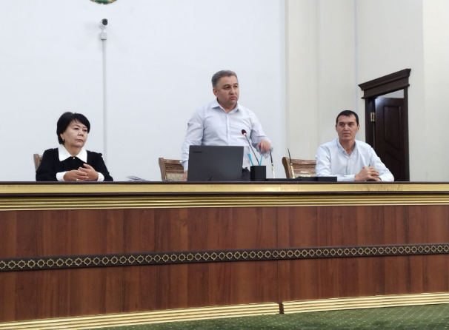
2021 йилнинг 8 сентябри куни кафедра катта ўқитувчиси Хайитматов Зохиджон Андижон вилояти Миллий гвардияси бошқармасида бўлиб, “Янги Ўзбекистонда эркин ва фаровон яшайлик” мазусида шахсий таркиб ўртасида давра суҳбатида бўлиб қайтди.

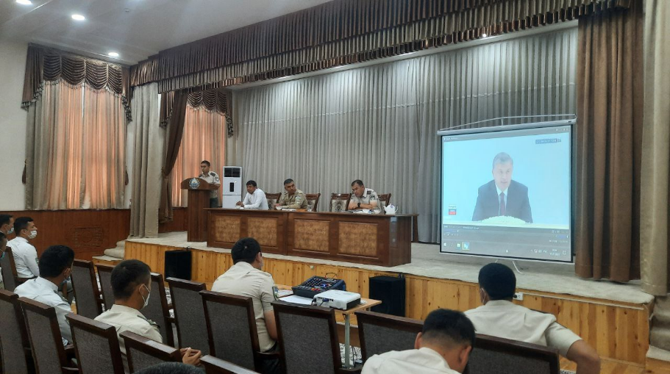

2021 йилнинг 11 октябри куни кафедра ўқитувчиси Хошимжонов Шаробиддин Андижон ИИБ Транспорт бошқармасида бўлиб, “Тинчликни таъминлашда афғон муаммоси” мавзусида давра суҳбатида иштирок этди.
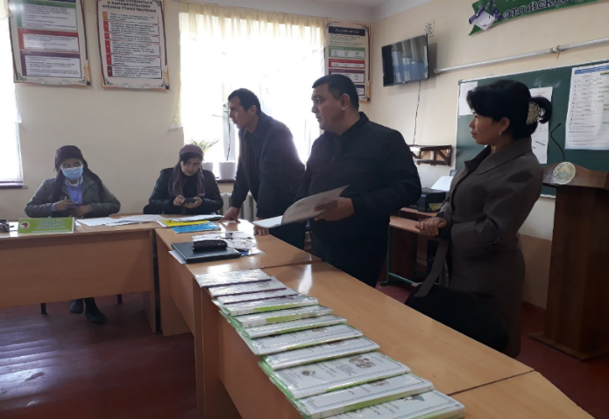

2021-йил сентябр ойининг 2-10 кунлигида Психолог О.Мухтаров Андижон шахри, Қўрғонтепа тумани ва Марҳамат туманларида ДХХ томонидан ташкил этилган тадбирда Сурия, Ирок мамлакатларидаги терористик гуруҳлар иштирокчиси булган Ўзбекистон фуқароларининг оилалари билан психокоррекцион суҳбатлар олиб борди.
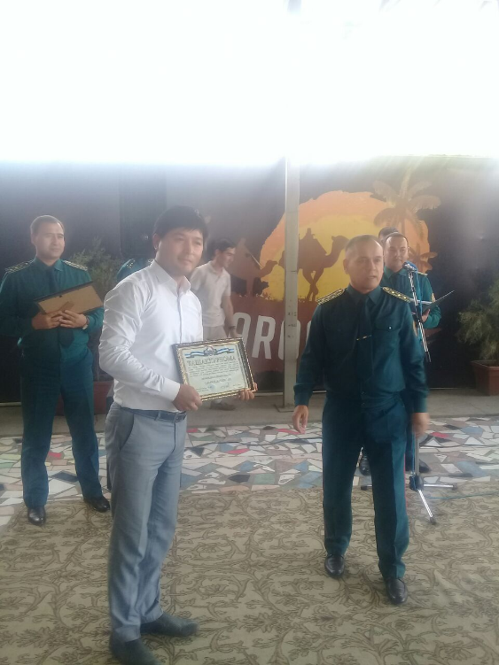
Университет психологи О Мухтаров Андижон вилояти хотин-қизлар кенгаши ва АДУ хотин-кизлар кенгаши билан ҳамкорликда 2021-йил апрель, май ойларида ёш оила қурувчи йигит қизларга "Никоҳ олди етуклилик омиллари" мавзусида семинар тренинглар ўтди.
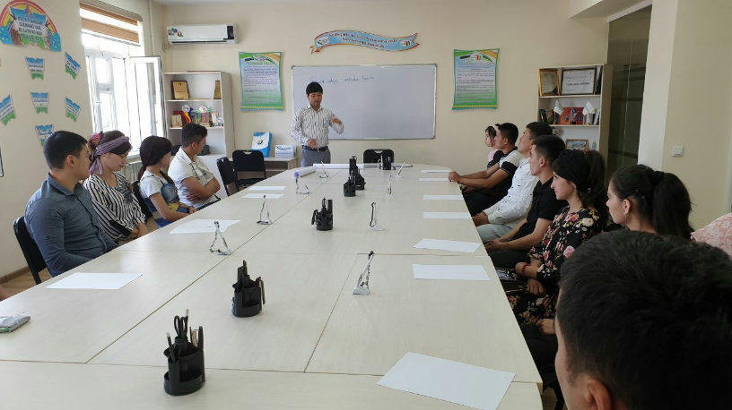

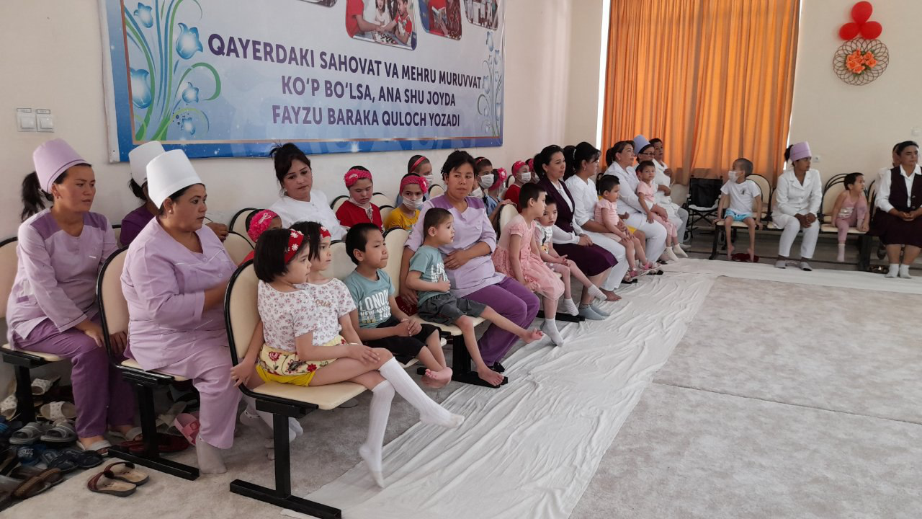

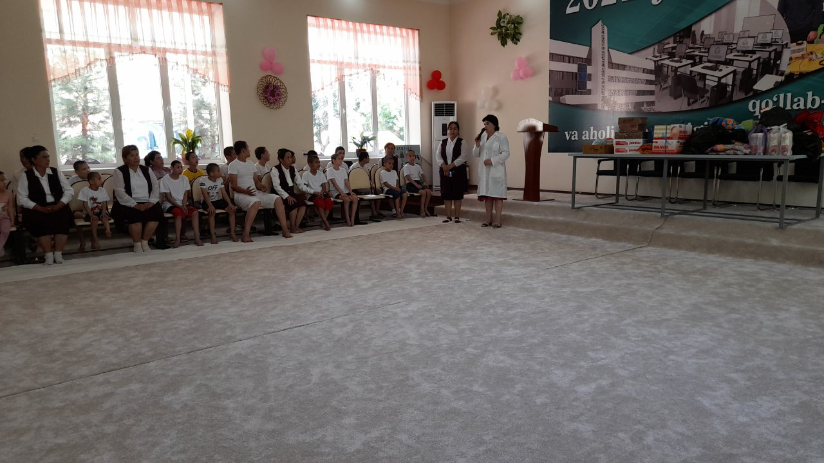

Ўзбекистон Республикаси Президентининг 2021 йил 9 август кунги №ПҚ-5215-сонли Қарорида “Етим болалар ва ота-она қарамоғидан маҳрум бўлган болаларнинг тарбиялашниниг тубдан янгиланган тизимини жорий этиш” чора-тадбирлари Дастурида белгиланган вазифалар ҳамда Олий ва ўрта махсус таълим вазирлигининг 2021 йил 16 август кунги Чора-тадбирлар Дастури”да белгиланган вазифалар ижросини таъминлаш мақсадида Қўрғонтепа “Меҳрибонлик уйи” интернатига ташрифдан лавҳалар

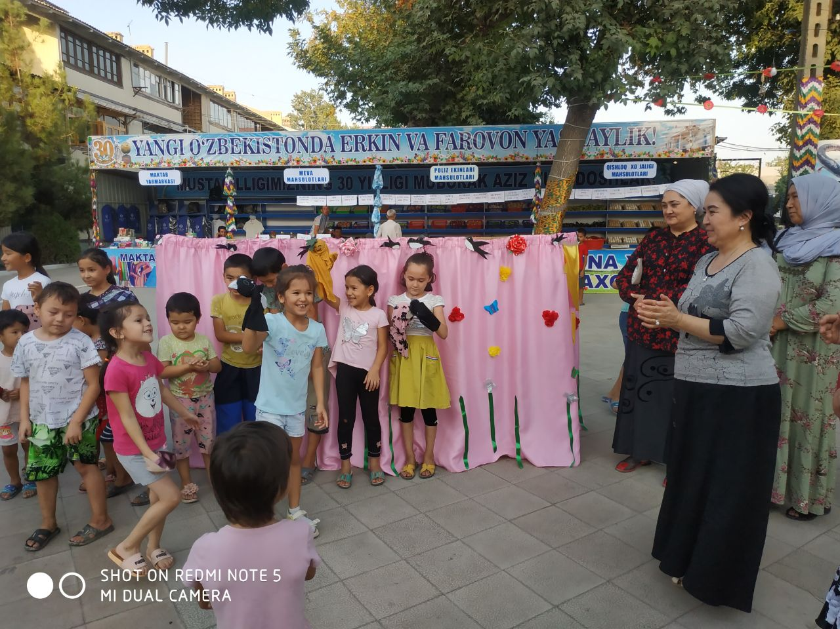

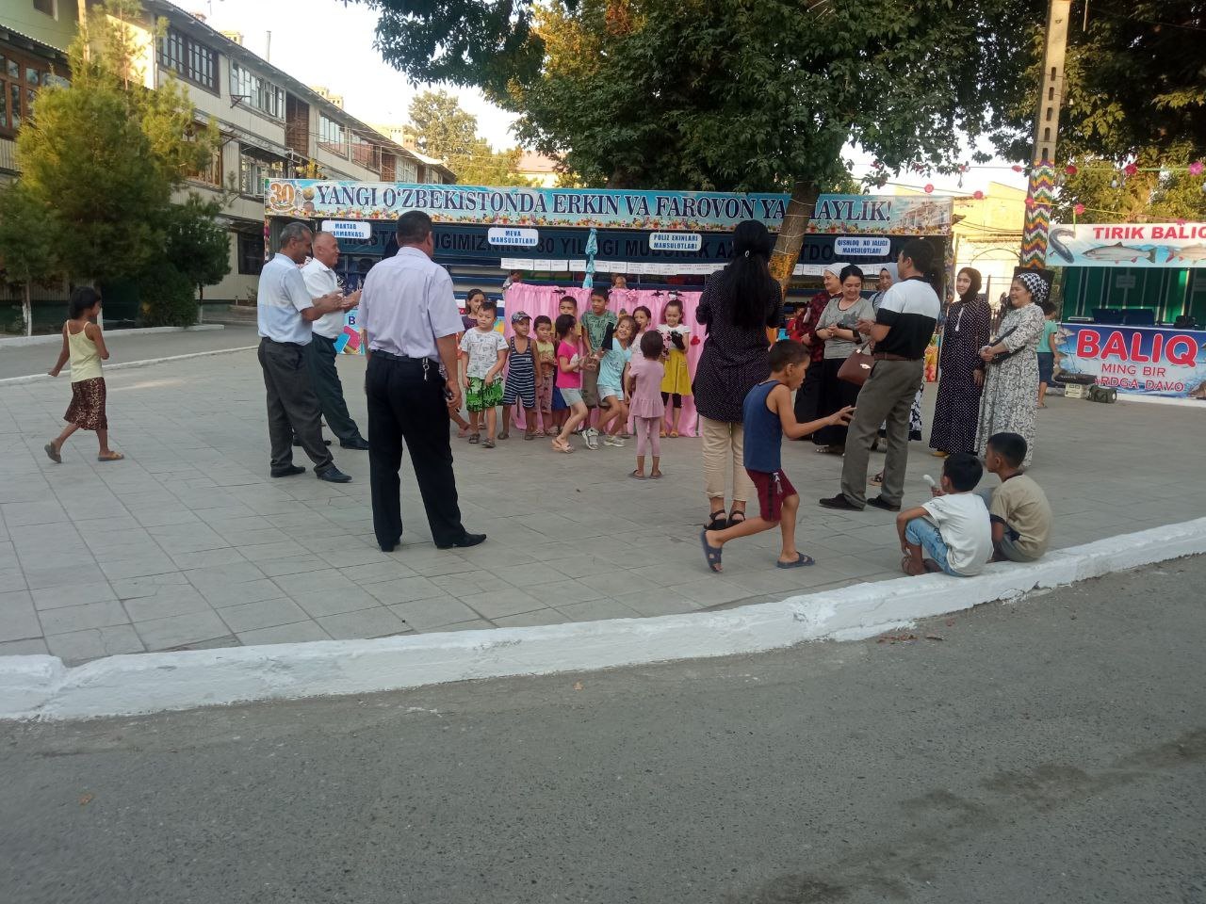

2021-йил 23-август куни Андижон шаҳар Дукчи Эшон МФЙ ҳудудида “Янги Ўзбекистонда эркин ва фаровон яшайлик” шиори остида Ватанимиз Мустақиллигининг 30 йиллигига бағишлаб тадбир ўтказилди.

Андижон шаҳар “Тахтакўприк” маҳалла фуқаролар йиғинида университетнинг “Ниҳол” ёшлар оркестри ижодий жамоасининг чиқишлари

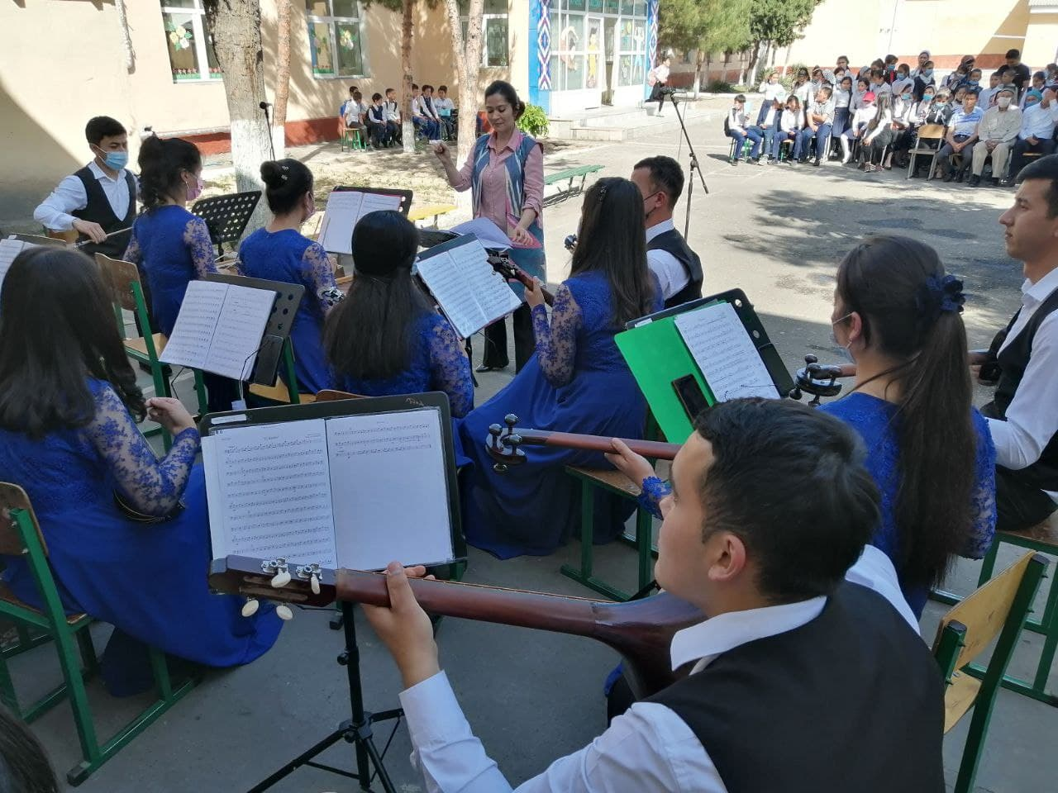

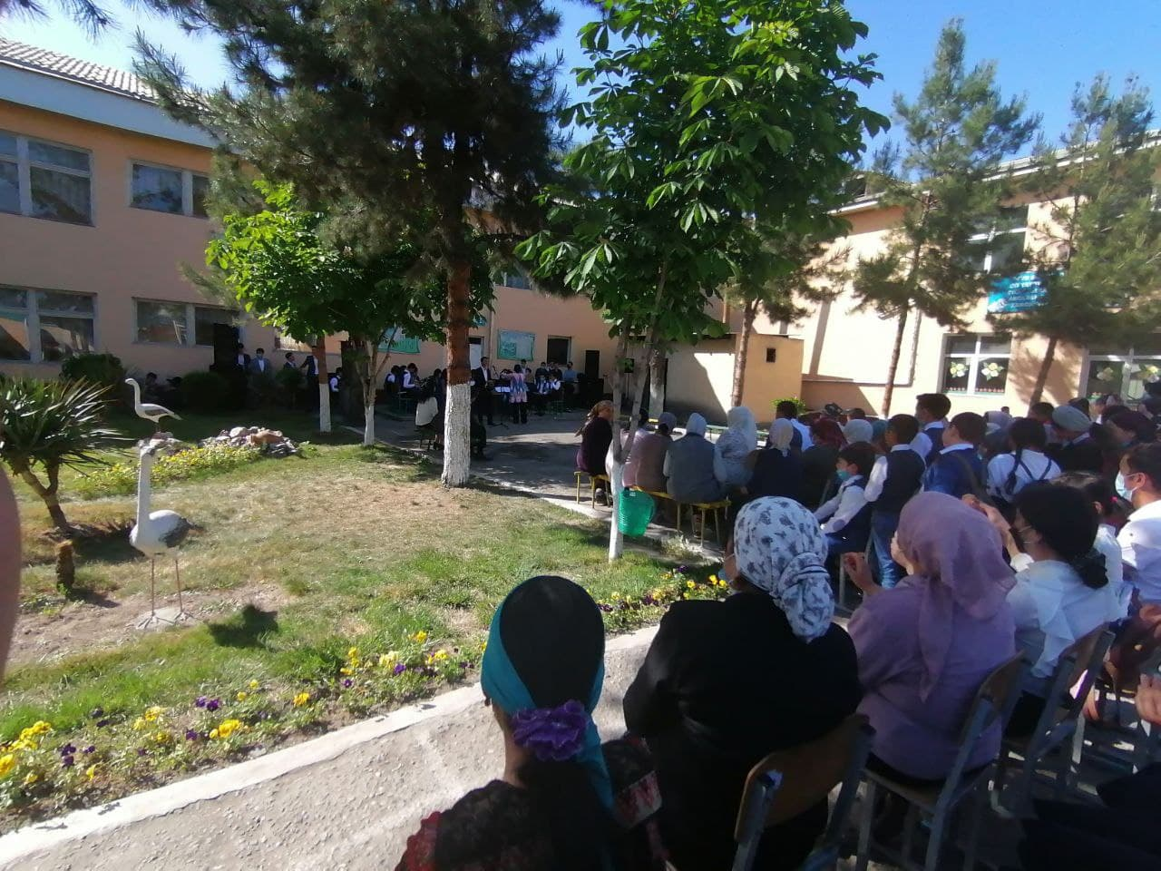
Маданият ойлиги доирасида “Навбахор” маҳалла фуқаролар йиғинида университетнинг иқтидорли талаба-ёшларидан ташкил топган “Ҳумо” талабалар театр студияси жамоасининг чиқишлари

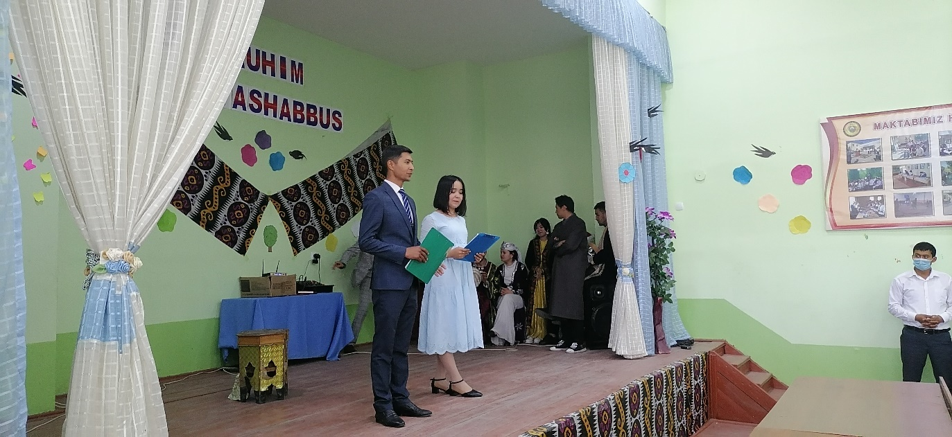

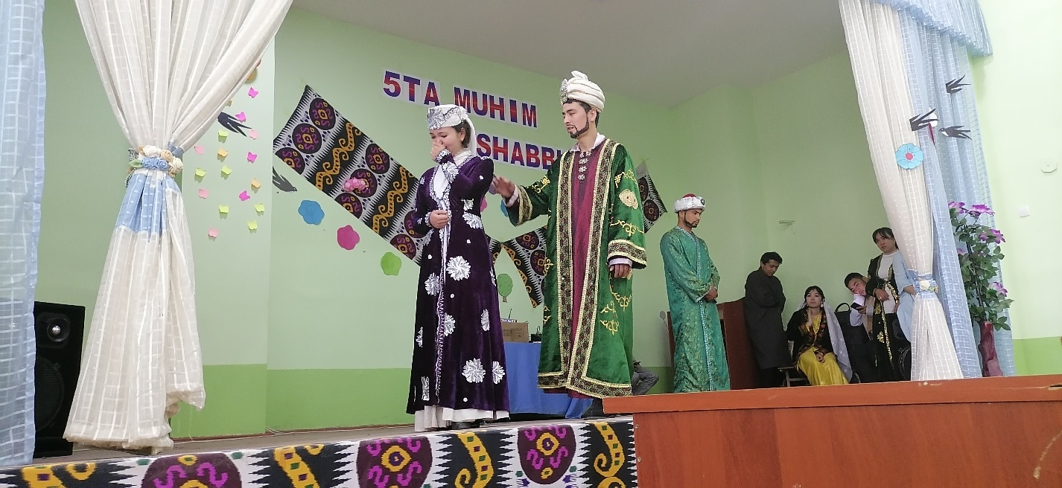

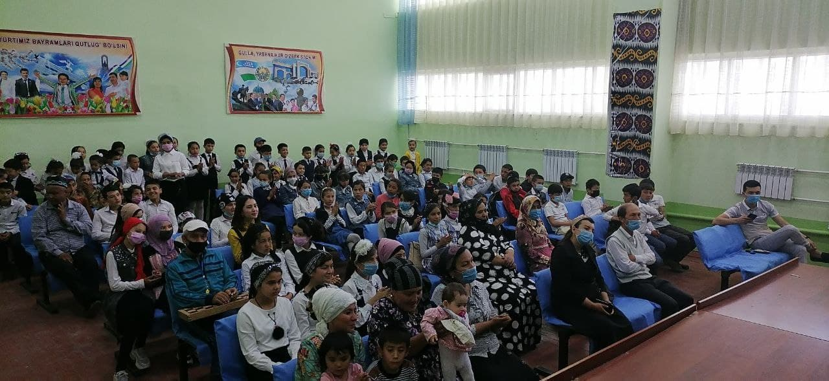

2021 йил 27 апрель куни Андижон давлат университети санъатшунослик факультетининг "Ниҳол" талаба-ёшлар бадиий-ижодий жамоаси вилоят миқёсида ўтказилаётган "Маданият ойлиги" доирасидаги режага асосан Андижон шаҳридаги "Тахта кўприк" МФЙ аҳолиси ҳузурида ўз мусиқий чиқишларини намойиш этдилар Тадбирда 100 нафардан ортиқ маҳалла фуқаролари ва уюшмаган ёшлар иштирок этди.
Шу куни Шаҳрихон тумани “Навбахор” маҳалла фуқаролар йиғинида университетнинг иқтидорли талаба-ёшларидан ташкил топган “Ҳумо” талабалар театр студияси томонидан аҳоли учун маданий тадбир ташкил этилди. Тадбирда 80 дан ортиқ фуқаролар ва уюшмаган ёшлар иштирок этиб, мароқли ҳордиқ чиқардилар.
Худди шу каби маданий тадбир университетнинг Ёшлар иттифоки бошланғич ташкилоти “Қувноқлар ва зукколар” универсал терма жамоаси томонидан Пахтаобод тумани “Сойбўйи” маҳалла фуқаролар йиғинида ташкил этилди. Тадбирда 200 дан ортиқ ахоли вакиллари мириқиб дам олдилар.

